***Zopakujme si ☺***

1. Do znázornenej geografickej siete **vyznačte tieto miesta** na zemskom povrchu:

X - 25º s. g. š. a 40º v. g. d. Z - 5º z. g. d. a 70º j. g. š.

Y - 0º g. š. a 100º z. g. d. Q - 90º j. g. š. a 0º g. d.

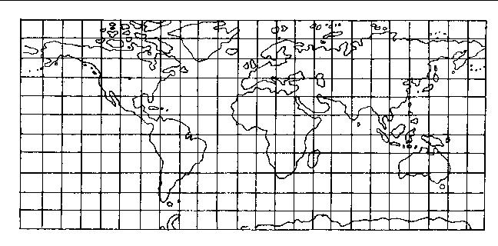

1. **Aký je podstatný rozdiel medzi:**

glóbusom a mapou: ..........................................................................................................

mapou a plánom: .............................................................................................................

**- Vytvorte správne dvojice z nasledujúcich pojmov:**

1 vrstevnica A rovnobežky

2 geografická šírka B poludníky

3 azimutálne C spojnica rovnakej nadmorskej výšky

4 134º z. g. d. D zobrazenie do roviny

5 hľbnice E izobaty

6 1: 10 000 F veľká mierka

7 1: 20 000 G plány